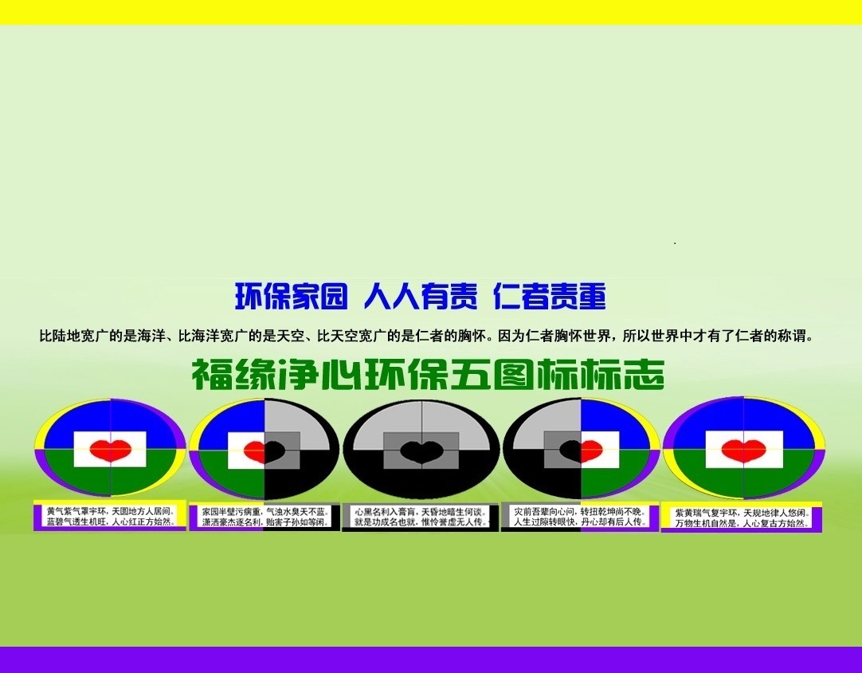
中华五千文明 挪车亦显修为a版
挪车电话1： 2：
如果我的停车给您带来不便，在此向您致歉。请您拨打挪车电话，我会为您及时挪车。您如果时间闲暇，请扫码了解环保，祝福您有所收益。


环保切身您我、仁德传播共赢、修己积福子孙。
中华五千文明、修为品德、民有福、国自强 福缘净心公益宣。
您我同住地球村 行车礼让大家赢b版
挪车电话1： 2：
如果我的停车给您带来不便，在此向您致歉。请您拨打挪车电话，我会为您及时挪车。您如果时间闲暇，请扫码了解环保，祝福您有所收益。

环保百年大计、利弊切身您我、治理责无旁贷。
回归真诚.友善.包容的传统、品自高、福寿长 福缘净心公益宣。
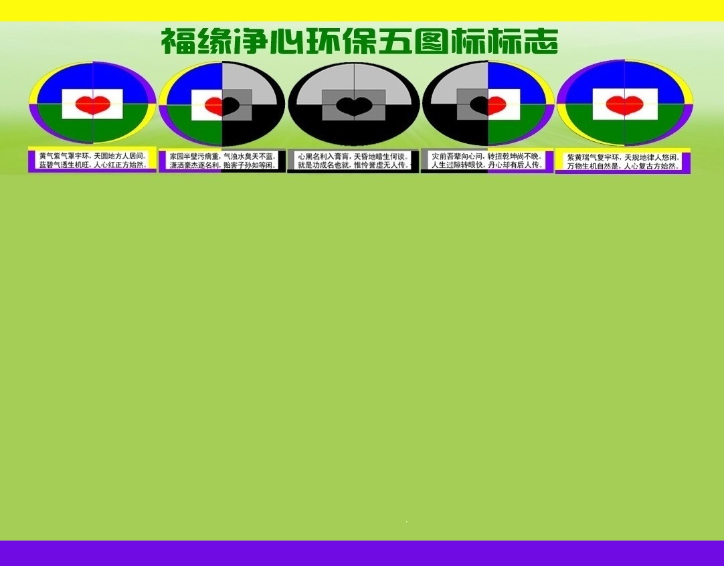

五图标寓意的是：境随心变
第一图标：黄气紫气罩宇环，天圆地方人居间。蓝碧气透生机旺，人心红正方始然。
第二图标：家园半壁污病重，气浊水臭天不蓝。潇洒豪杰逐名利，贻害子孙如等闲。
第三图标：心黑名利入膏肓，天昏地暗生何谈。就是功成名也就，惟怜誉虚无人传。
第四图标：灾前吾辈向心问，转扭乾坤尚不晚。人生过隙转眼快，丹心却有后人传。第五图标：紫黄瑞气复宇环，天规地律人悠闲。万物生机自然是，人心复古方始然。
修为自己、德育孩童、心安理得。网址：fyjxdf513.com福缘净心公益宣

五图标寓意的是：境随心变
第一图标：黄气紫气罩宇环，天圆地方人居间。蓝碧气透生机旺，人心红正方始然。
第二图标：家园半壁污病重，气浊水臭天不蓝。潇洒豪杰逐名利，贻害子孙如等闲。
第三图标：心黑名利入膏肓，天昏地暗生何谈。就是功成名也就，惟怜誉虚无人传。
第四图标：灾前吾辈向心问，转扭乾坤尚不晚。人生过隙转眼快，丹心却有后人传。第五图标：紫黄瑞气复宇环，天规地律人悠闲。万物生机自然是，人心复古方始然。
修己利他、润物积德、仁德共赢。网址：fyjxdf513.com福缘净心公益宣

